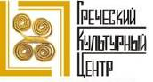

Москва, 05 апреля 2016 г.

Дорогие друзья!

Рады пригласить Вас на вернисаж выставки «Воздух над морем», организованной Галереей «Листок» которая состоится в четверг 07 апреля 2016 года, в 19.00, по адресу ул. Адмирала Лазарева 61, м. «Бунинская аллея» при поддержке Греческого культурного центра.

На выставке Вы сможете познакомиться с живописью, графикой, скульптурой, показывающих многоликую Грецию в разной интерпретации и национальным греческим костюмом, о котором Вы узнаете на экскурсии, подготовленной Татьяной Черной – руководителем Танцевального Коллектива ГКЦ, мастером-педагогом по шитью.

Участники выставки русские и греческие художники: Альбина Акритас, Татьяна Черная, Александр Астрихинский, Дмитрий Белюкин, Игорь Машков, Дмитрий Шмарин, Вячеслав Желваков, Александр Дудин, Сергей Гусев, Николай Горский, Ольга Мельникова, Екатерина Коршунова, Никита Акилов, Илья Акилов, Анна Акилова, Виктория Веремеева, Владимир Соломатин, Ольга Ткачева, Елена Будина, Александр Косничев, Алексей Шеболдаев, Марина Степанова-Ланская, Мария Богачева, Сергей Зимин и др.

Выставка приурочена к Перекрестному 2016 Году «Россия-Грециия» и будет проводиться в период с 07 -30 апреля 2016г.
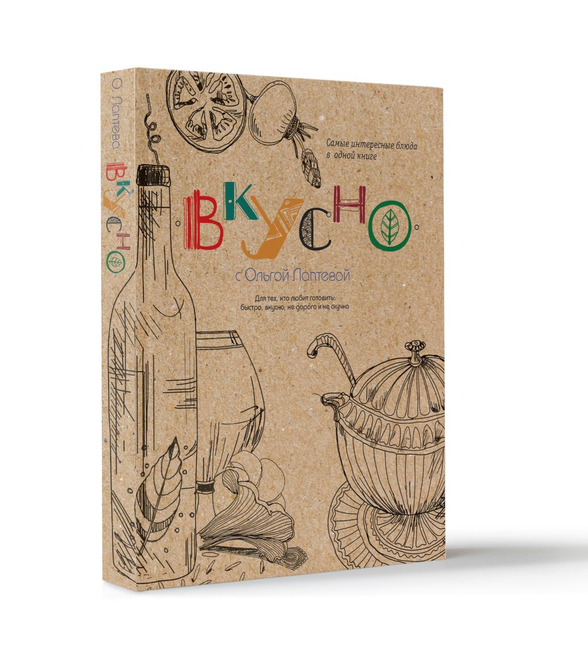
В рамках вернисажа будет представлена кулинарная книга Ольги Лаптевой «Вкусно», в которой содержится интересная информация кулинарных традициях и особенностях греческой кухни. Гостей ждет также знакомство с художниками-авторами выставляемых произведений, и фуршет.

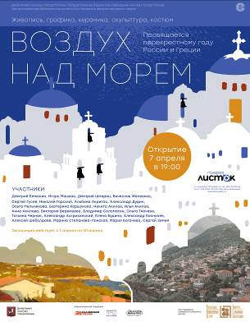

ЖДЕМ ВАС!

четверг, 07 апреля 2016 года, 19.00.

Галерея Листок:

м. «Бунинская аллея», ул. Адмирала Лазарева 61.

Искренне Ваша

Теодора Янници,

директор Греческого Культурного центра

